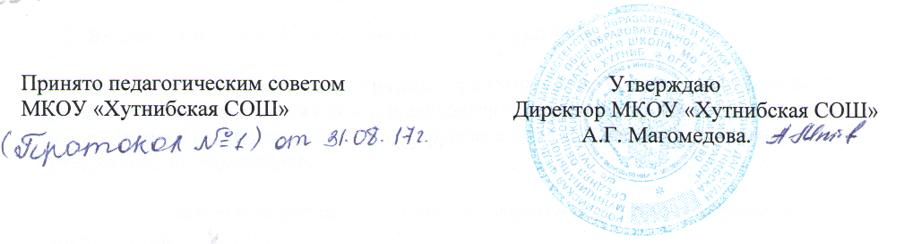
ПОЛОЖЕНИЕ
о приеме обучающихся в 10 класс МКОУ «Хутнибская СОШ» Гунибского района РД
1 .Общие положения
Настоящее положение регулирует порядок приема в десятый класс муниципального казенного общеобразовательного учреждения « Хутнибская средняя общеобразовательная школа» муниципального образования Гунибский район.
Прием в 10 класс МКОУ «Хутнибская СОШ» осуществляется в соответствии с Конституцией РФ, Законом Российской Федерации от 29 декабря 2012 г. № 273-ФЗ «Об образовании в Российской Федерации», Типовым положением об общеобразовательном учреждении, утвержденным Постановлением Правительства РФ от 19.03.2001г. № 196, Федеральном законом «Об основных гарантиях прав ребенка в Российской Федерации», с порядком приема граждан на обучение по образовательным программам начального, общего, основного общего и среднего образования, утвержденного приказом Министерства образования и науки Российской Федерации от 22 января 2014 года № 32, «Санитарно-эпидемиологическими требованиями к условиям и организации обучения в общеобразовательных учреждениях» СанПиН 2.4.2.2821-10 , Уставом МКОУ Хутнибская СОШ.
В муниципальное казенное общеобразовательное учреждение Могохская средняя общеобразовательная школа принимаются все подлежащие обучению граждане, проживающие на территории муниципального образования Гунибский район, закрепленной за МКОУ «Хутнибская СОШ» и имеющие право на получение образования соответствующего уровня.
Комплектование десятых классов проводится администрацией МКОУ «Хутнибская СОШ» в соответствии с нормативными документами и Уставом МКОУ «Хутнибская СОШ».

При приеме ребенка в 10 класс МКОУ «Хутнибская СОШ» учреждение обязано ознакомить его родителей (законных представителей) с Уставом МКОУ «Хутнибская СОШ», с лицензией на осуществление образовательной деятельности, со свидетельством о государственной аккредитации, с образовательными программами и другими нормативными документами, регламентирующими организацию образовательного процесса.
Организация индивидуального отбора при приёме детей в 10 классы МКОУ «Хутнибская СОШ», допускается для получения среднего общего образования с углублённым изучением отдельных предметов или для профильного обучения в случаях и порядке, которые предусмотрены законодательством.

ПОРЯДОК ПРИЕМА.

При приеме в МКОУ «Хутнибская СОШ», для получения среднего общего образования представляется аттестат об основном общем образовании установленного образца.
Прием граждан в МКОУ «Хутнибская СОШ», осуществляется по личному заявлению родителя (законного представителя) ребенка при предъявлении оригинала документа, удостоверяющего личность родителя (законного представителя), либо оригинала документа, удостоверяющего личность иностранного гражданина и лица без гражданства в Российской Федерации в соответствии со статьей 10 Федерального закона от 25 июля 2002 г. N 115-ФЗ "О правовом положении иностранных граждан в Российской Федерации" (Собрание законодательства Российской Федерации, 2002, N 30, ст. 3032).
МКОУ «Хутнибская СОШ», может осуществлять прием указанного заявления в форме электронного документа с использованием информационно-телекоммуникационных сетей общего пользования.
В заявлении родителями (законными представителями) ребенка указываются следующие сведения:
а) фамилия, имя, отчество (последнее - при наличии) ребенка;
б) дата и место рождения ребенка;
в) фамилия, имя, отчество (последнее - при наличии) родителей (законных представителей) ребенка;
г) адрес места жительства ребенка, его родителей (законных представителей);
д) контактные телефоны родителей (законных представителей) ребенка.
Родители (законные представители) детей, являющихся иностранными гражданами или лицами без гражданства, дополнительно предъявляют документ, подтверждающий родство заявителя (или законность представления прав ребенка), и документ, подтверждающий право заявителя на пребывание в Российской Федерации.
Иностранные граждане и лица без гражданства все документы представляют на русском языке или вместе с заверенным в установленном порядке переводом на русский язык.
Копии предъявляемых при приеме документов хранятся в МКОУ «Хутнибская СОШ» на время обучения ребенка.
Факт ознакомления родителей (законных представителей) ребенка с лицензией на осуществление образовательной деятельности, свидетельством о государственной аккредитации МКОУ «Хутнибская СОШ», уставом МКОУ «Хутнибская СОШ» фиксируется в заявлении о приеме и заверяется личной подписью родителей (законных представителей) ребенка.
Подписью родителей (законных представителей) фиксируется согласие на обработку их персональных данных и персональных данных ребенка, так же заключается договор о предоставлении среднего общего образования учащимся.
Прием заявлений в десятый класс для закрепленных лиц завершается не позднее 10сентября текущего года. (возможно изменение сроков зачисления в зависимости от обстоятельств)

ОТВЕТСТВЕННОСТЬ СТОРОН

Директор МКОУ «Хутнибская СОШ», несет персональную ответственность за прием детей в 10 класс.
Родители (законные представители) несут ответственность за своевременное предоставление всех необходимых документов для поступления ребенка в 10 класс.

